МИНОБРНАУКИ РОССИИ

ФЕДЕРАЛЬНОЕ ГОСУДАРСТВЕННОЕ БЮДЖЕТНОЕ ОБРАЗОВАТЕЛЬНОЕ

УЧРЕЖДЕНИЕ ВЫСШЕГО ОБРАЗОВАНИЯ

«ВОРОНЕЖСКИЙ ГОСУДАРСТВЕННЫЙ УНИВЕРСИТЕТ»

(ФГБОУ ВО «ВГУ»)

Факультет Компьютерных наук

Кафедра программирования и информационных технологий

Техническое задание

на разработку веб приложения

«Система для проведения онлайн-аукционов произведений искусства ModernAuction»

Исполнители

______________ К.П. Луговской

______________ П.Н. Негуляев

______________ П.Е. Пастуханов

Заказчик

______________ В.С. Тарасов

Воронеж 2024

# Содержание

1 Используемые термины 4

2 Общие сведения 7

2.1 Полное наименование системы и название приложения 7

2.2 Наименование исполнителя и заказчика приложения 7

2.2.1 Заказчик 7

2.2.2 Разработчик 7

2.3 Перечень документов, на основании которых создается приложение 7

2.4 Плановые сроки начала и окончания работ 7

3 Цели и назначение создания приложения 8

3.1 Цели создания приложения 8

3.2 Назначение приложения 8

3.3 Характеристики системы 8

3.3.1 Группы пользователей приложения 8

3.3.2 Пользовательские сценарии 9

4 Требования к приложению и программному обеспечению 12

4.1 Требования к структуре приложения в целом 12

4.1.1 Требования к архитектуре 12

4.1.2 Перспективы развития и модернизации приложения 13

4.2 Требования к функциям приложения 13

4.3 Требования к видам обеспечения приложения 15

4.3.1 Лингвистические требования 15

4.3.2 Требования к обслуживающему персоналу 15

4.3.3 Требования к программному обеспечению 15

4.4 Общие технические требования 17

4.4.1 Требования к форматам данных в приложении 17

4.4.2 Требования к оформлению и верстке страниц 17

4.4.3 Требования по безопасности 32

5 Состав и содержание работ по созданию приложения 33

6 Порядок оформления и предъявления заказчику результатов работ 34

ПРИЛОЖЕНИЕ А Диаграммы последовательностей 35

ПРИЛОЖЕНИЕ Б Функциональная схема 43

## Используемые термины

**Анонимный пользователь** (неавторизованный) – обобщенное понимание пользователя, не зарегистрированного в системе, под которым можно получить ограниченный доступ к отдельным объектам системы.

**Авторизированный пользователь** – посетитель сайта, который ранее проходил процесс регистрации и на данный момент зашел под своей учетной записью.

**Администратор** – специалист, который отвечает за поддержку работоспособности сайта, а также управляет размещением, обновлением и модерацией контента.

**Пользовательские сценарии** – описания типичных ситуаций использования продукта или услуги, которые помогают понять, как пользователи будут взаимодействовать с ним в различных контекстах.

**Клиент-сервер** – современная технология, предполагающая распределение нагрузки и заданий между теми, кто предоставляет услуги, и теми, кто их использует.

**Клиент** – машинное оборудование, в обязанности которого входит отправка запросов на предоставление определённой информации или решение пользовательских задач серверу.

**Сервер** – аппаратное обеспечение, принимающее, обрабатывающее и выполняющее запросы, полученные от клиента.

**REST API** (Representational State Transfer Application Programming Interface) – программный интерфейс, который позволяет взаимодействовать с удалёнными серверами и обмениваться данными между клиентом и сервером в формате, основанном на принципах архитектурного стиля REST.

**HTTPS** (Hypertext Transport Protocol Secure) – протокол, который обеспечивает целостность и конфиденциальность данных при их передаче между сайтом и устройством пользователя.

**База данных** – упорядоченный набор структурированной информации или данных, которые обычно хранятся в электронном виде в компьютерной системе.

**Модерация** – контроль выполнения требований, установленных владельцем сайта.

**Фреймворк** – готовый набор инструментов, который помогает разработчику быстро создать продукт: сайт, приложение, интернет-магазин, CMS-систему.

**СУБД** (Система управления базами данных) – программное обеспечение, предназначенное для создания, управления, обновления и анализа баз данных.

**Идентификация** – процесс установления уникальной идентичности конкретного пользователя или субъекта в рамках системы, приложения или сервиса.

**Кроссплатформенность** – свойство программного обеспечения или приложения быть совместимым и работать на различных операционных системах или платформах без необходимости изменений или адаптации кода для каждой отдельной платформы.

**Авторизация** – это процесс проверки прав доступа пользователя к определенным ресурсам, функциям или данным в информационной системе.

**JSON** (JavaScript Object Notation) – это формат текстовых данных, который используется для обмена данными в современных веб - и мобильных приложениях.

**XML** (Extensible Markup Language) – это язык разметки и формат файла для хранения, передачи и восстановления произвольных данных.

**Хедер** – верхняя часть сайта, расположенная выше блока с основным контентом и отображаемая на всех страницах.

**Футер сайта** – это сквозной структурный элемент, расположенный в нижней части страниц.

**Превью** – уменьшенная до небольших размеров копия изображения для компактного представления пользователю.

**Прототип** – это предварительная версия цифрового продукта, которую дизайнер тестирует с пользователем, чтобы оценить его удобство и привлекательность на раннем этапе.

**Репозиторий** – место, где хранятся и поддерживаются какие-либо данные.

**Таск-менеджер** – это программное средство, которое позволяет пользователям организовывать, управлять и отслеживать выполнение задач, проектов или деловых процессов.

**Miro** – интерактивная онлайн-доска, на которой можно рисовать, писать, размещать файлы, диаграммы и другие элементы.

## Общие сведения

### Полное наименование системы и название приложения

Полное наименование системы: «Система для проведения онлайн-аукционов произведений искусства ModernAuction».

Условное обозначение приложения: «ModernAuction»

### Наименование исполнителя и заказчика приложения

#### Заказчик

Старший преподаватель Тарасов Вячеслав Сергеевич. Воронежский Государственный Университет, Факультет компьютерных наук, кафедра Программирования и Информационных Технологий.

#### Разработчик

«9.3» команда группы «9». Состав команды разработчика:

* Луговской Константин Павлович,
* Негуляев Павел Николаевич,
* Пастуханов Петр Евгеньевич.

### Перечень документов, на основании которых создается приложение

* Закона РФ от 07.02.1992 N 2300-1 (ред. От 11.06.2021) «О защите прав потребителей»,
* Федерального закона «О персональных данных» от 27.07.2006 N 152-ФЗ.

### Плановые сроки начала и окончания работ

Плановый срок начала работ: 15.02.2024.

Плановый срок окончания работ 01.06.2024.

## Цели и назначение создания приложения

### Цели создания приложения

Целями создания приложения являются:

* расширение клиентской базы,
* повышение конкуренции на ставках,
* увеличение времени пребывания пользователя в аукционе при его проведении на 10%,
* увеличение прибыли от продажи произведений искусства на 5%,

### Назначение приложения

Приложение позволяет:

* управлять состоянием лотов и аукционов,
* создавать лоты и подавать их заявку на аукционы,
* создавать аукционы и настраивать время их проведения,
* конкурировать ставками с другими пользователями, участвующими в аукционе,
* проводить предварительную модерацию лотов.

### Характеристики системы

#### Группы пользователей приложения

В системе пользователь будет иметь одну из ролей:

* Анонимный пользователь,
* Авторизованный пользователь,
* Администратор.

#### Пользовательские сценарии

Анонимный пользователь может просматривать основные страницы приложения, на которых возможности этой роли ограничены. Для неавторизованного пользователя доступна регистрация, авторизация и просмотр аукционов. Также неавторизованный пользователь имеет возможность ограниченно просмотреть лоты. На рисунке 1 показана его use case диаграмма.

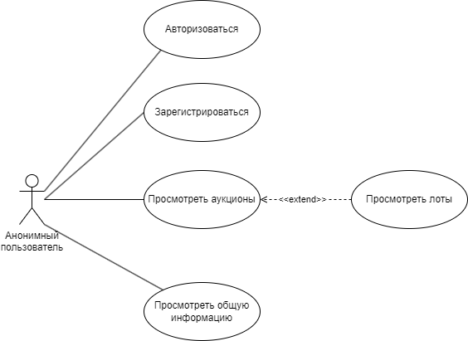

1. Use case диаграмма для анонимного пользователя

Авторизованный пользователь имеет расширенные возможности анонимного пользователя. На рисунке 2 показан его use case диаграмма.

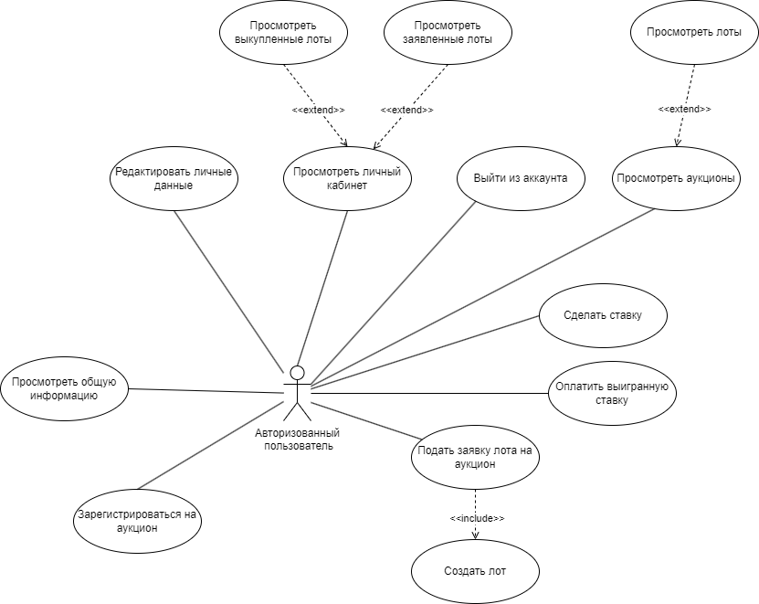

1. Use case диаграмма для авторизованного пользователя

Администратор имеет расширенные возможности авторизованного пользователя. На рисунке 3 представлена его use case диаграмма.

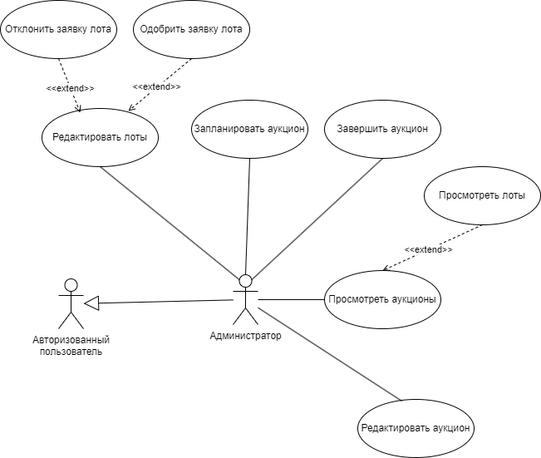

1. Use case диаграмма для администратора

## Требования к приложению и программному обеспечению

### Требования к структуре приложения в целом

#### Требования к архитектуре

Необходимо, чтобы архитектура системы соответствовала модели клиент-серверного взаимодействия, основанной на REST API.

В серверной части должен применяться монолитный подход.

Связь между клиентом и сервером осуществляется посредством HTTPS протокола.

Приложение должно иметь базу данных для хранения личных данных пользователей.

Должна присутствовать интеграция с платежным сервисом.

Также для иллюстрации архитектуры системы были составлены диаграмма компонентов и развертывания, который представлены ниже.

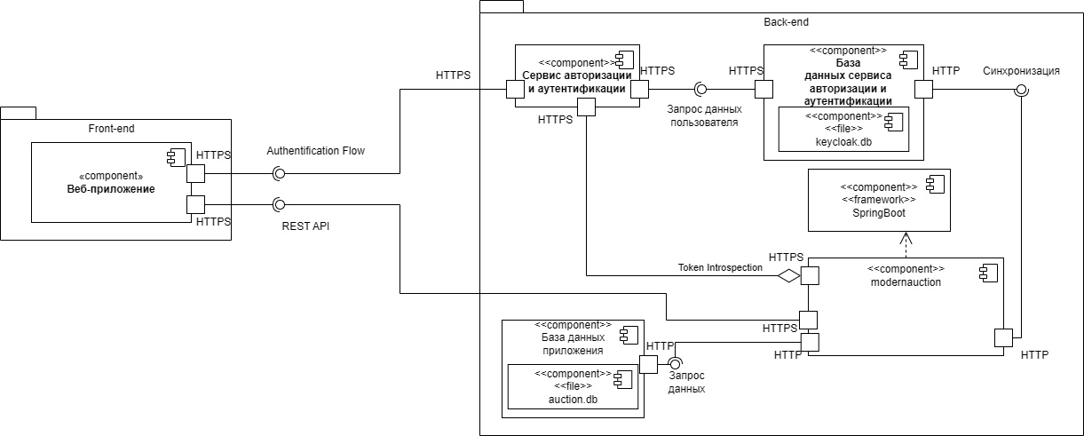

1. Диаграмма компонентов

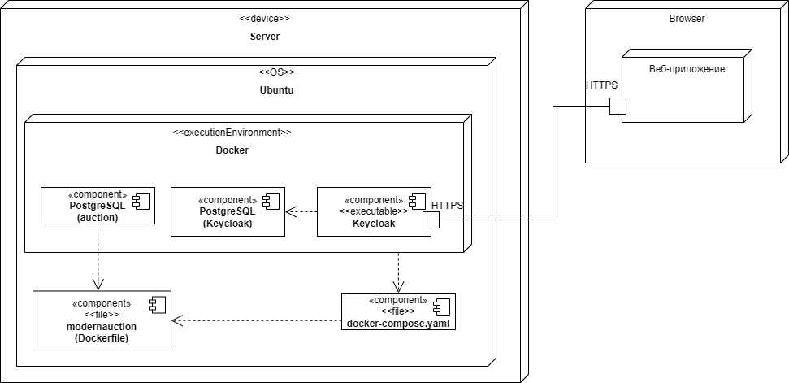

1. Диаграмма развертывания

#### Перспективы развития и модернизации приложения

В дальнейшем для реализации могут быть рассмотрены следующие направления:

* создание платных подписок и разделение пользователей на категории относительно них, а также ввод требований к участию в аукционе,
* закрытые аукционы, доступные по приглашению,
* добавление залога для участия в аукционе,
* добавление реализации бана пользователей,
* система оповещений,
* возможность создания аукционов-событий с нестандартными правилами,

### Требования к функциям приложения

Для иллюстрации функций, которые должны быть реализованы в приложении была создана функциональная схема, которая представлена в приложении Б.

Также для детализации выполнения некоторых процессов были созданы диаграммы последовательности. Их можно посмотреть в приложении А.

Список процессов, на которые представлены диаграммы последовательностей:

* вход в аукцион,
* просмотр лотов для авторизованного пользователя,
* выставление ставки,
* выставление лота,
* редактирование личных данных,
* модерация лотов,
* создание аукциона,
* редактирование аукциона,
* завершение аукциона.

### Требования к видам обеспечения приложения

#### Лингвистические требования

Приложение «ModernAuction» поддерживает только русский язык.

#### Требования к обслуживающему персоналу

Приложение должно поддерживаться минимум одним администратором. Специальной подготовки не требуется.

#### Требования к программному обеспечению

Приложение должна корректно работать в следующих браузерах:

* Google Chrome от 122.0.6261.112,
* Yandex Browser от 24.1.3.809.

В качестве сервиса авторизации, регистрации, а также аутентификации будет использован Keycloak, так как он избавляет нас от проработки собственной реализации этих процессов.

Для реализации серверной части сайта будут использоваться следующие средства:

* язык программирования Java 21 версия,
* фреймворк Spring Boot версии от 3.2.2,
* реляционная СУБД PostgreSQL от 16 версии,
* система Apache Maven для автоматической сборки проекта,
* инструмент для идентификации пользователей Keycloak версия от 20.

Язык Java был выбран, так как он является кроссплатформенным, это свойство может пригодиться в дальнейшем. Также за годы эксплуатирования ему удалось зарекомендовать себя в сфере надежности и безопасности с хорошей стороны. При этом для языка есть мощные фреймворки, которые значительно ускорят разработку.

Фреймворк Spring Boot используется, так как он на данный момент является основным при работе с Java и содержит много полезных внутренних фреймворков, которые например: могут упростить работу с базой данных, помочь в обеспечении безопасности.

Выбор PostgreSQL обусловлен его совместимостью с Java и многочисленными решениями в открытом доступе в комбинации Java-PostgreSQL. Помимо этого, он предоставляет широкий спектр функциональных возможностей, включая поддержку различных типов данных (включая JSON, XML), расширяемость с помощью хранимых процедур и функций, а также поддержку транзакций и многопоточности.

Для реализации клиентской части сайта будут использоваться следующие средства:

* язык гипертекстовой разметки текста HTML,
* формальный язык декорирования и описания внешнего вида документа CSS,
* язык программирования JavaScript,
* фреймворк Vue от 3.4 версии.

Связка HTML, CSS, JavaScript является стандартной для создания веб-приложения. А Фреймворк Vue был выбрал за свою простоту в освоении, такая позиция высказывалась многими разработчиками, в том числе при сравнении с React. При этом Vue предлагает гибкий и модульный подход к разработке пользовательского интерфейса. Он позволяет создавать компоненты, которые можно использовать повторно и комбинировать, что упрощает организацию кода и делает его более масштабируемым.

### Общие технические требования

#### Требования к форматам данных в приложении

Приложение должно взаимодействовать с серверной частью посредством REST API, используя JSON и XML в качестве основных форматов данных.

#### Требования к оформлению и верстке страниц

Все страницы приложения должны быть выполнены в едином стиле. Сайт должен содержать логотип приложения. В хедере сайта должны располагаться такие разделы как:

* аукционы,
* регистрация,
* вход.

Футер сайта же содержит информацию о проекте и контактные данные.

##### Главная страница

На главной странице должна располагаться общая информация, для навигации по которой должны присутствовать разделы. В ней описываются инструкции по взаимодействию пользователя с сайтом.

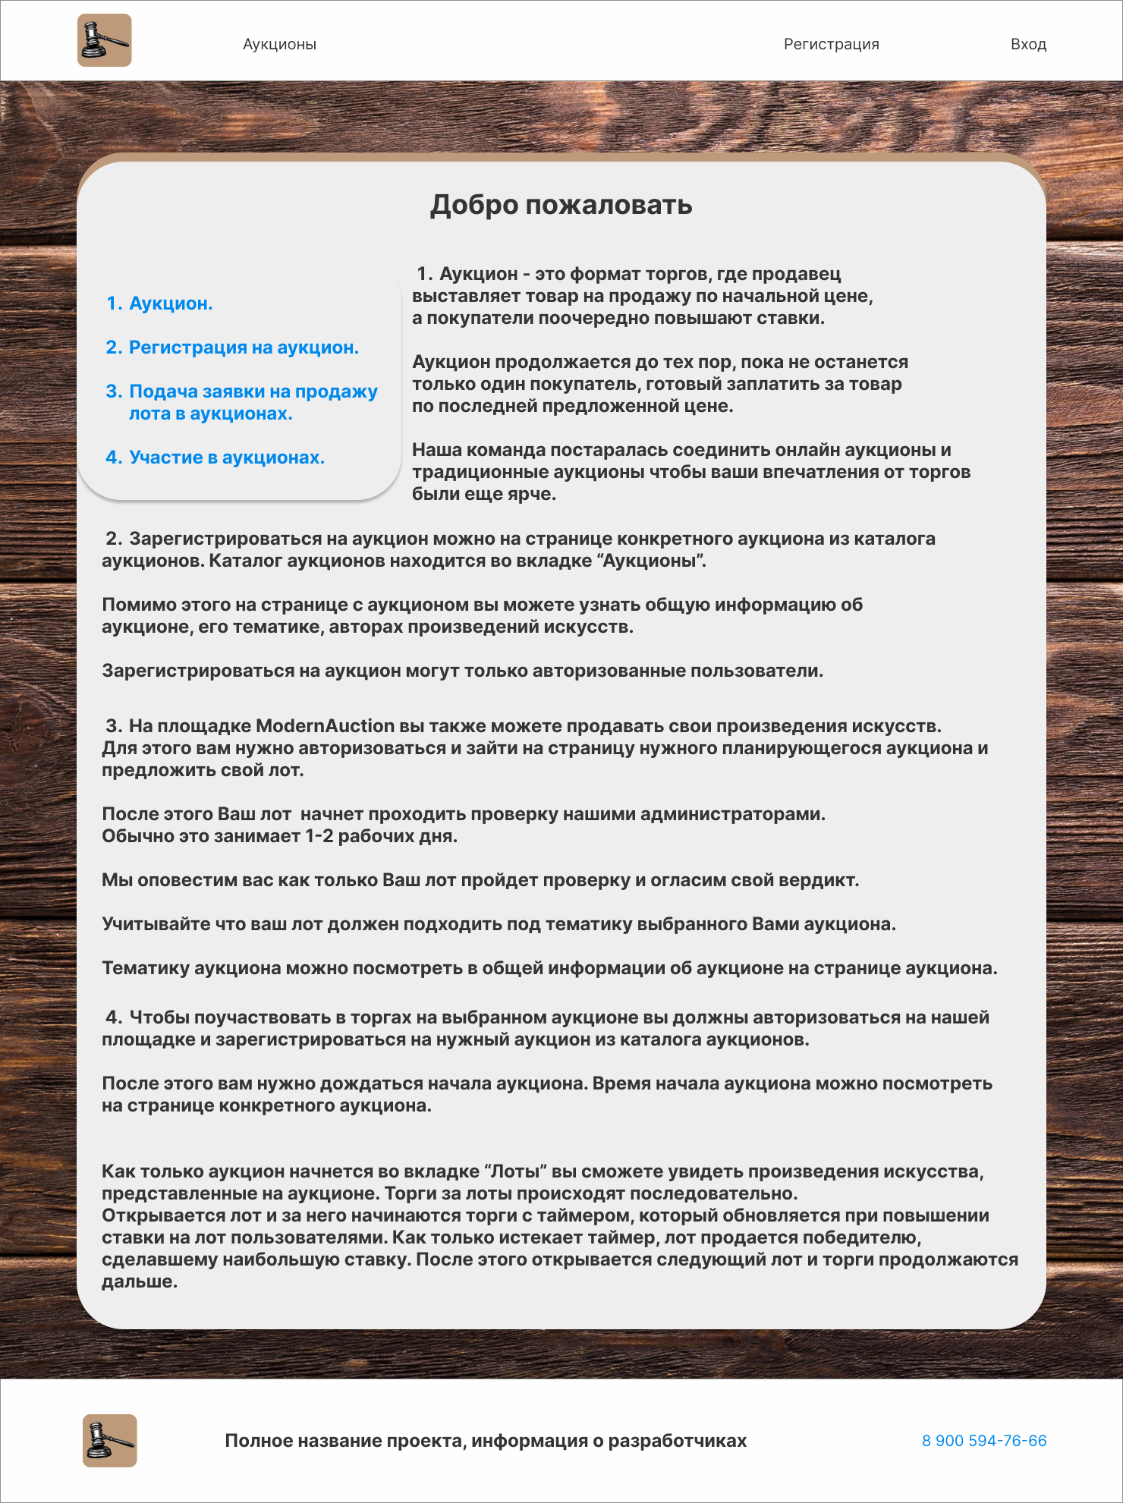

1. Главная страница

##### Страница аукционов

Страница аукционов содержит каталог с превью аукционов, распределенных по времени проведения.

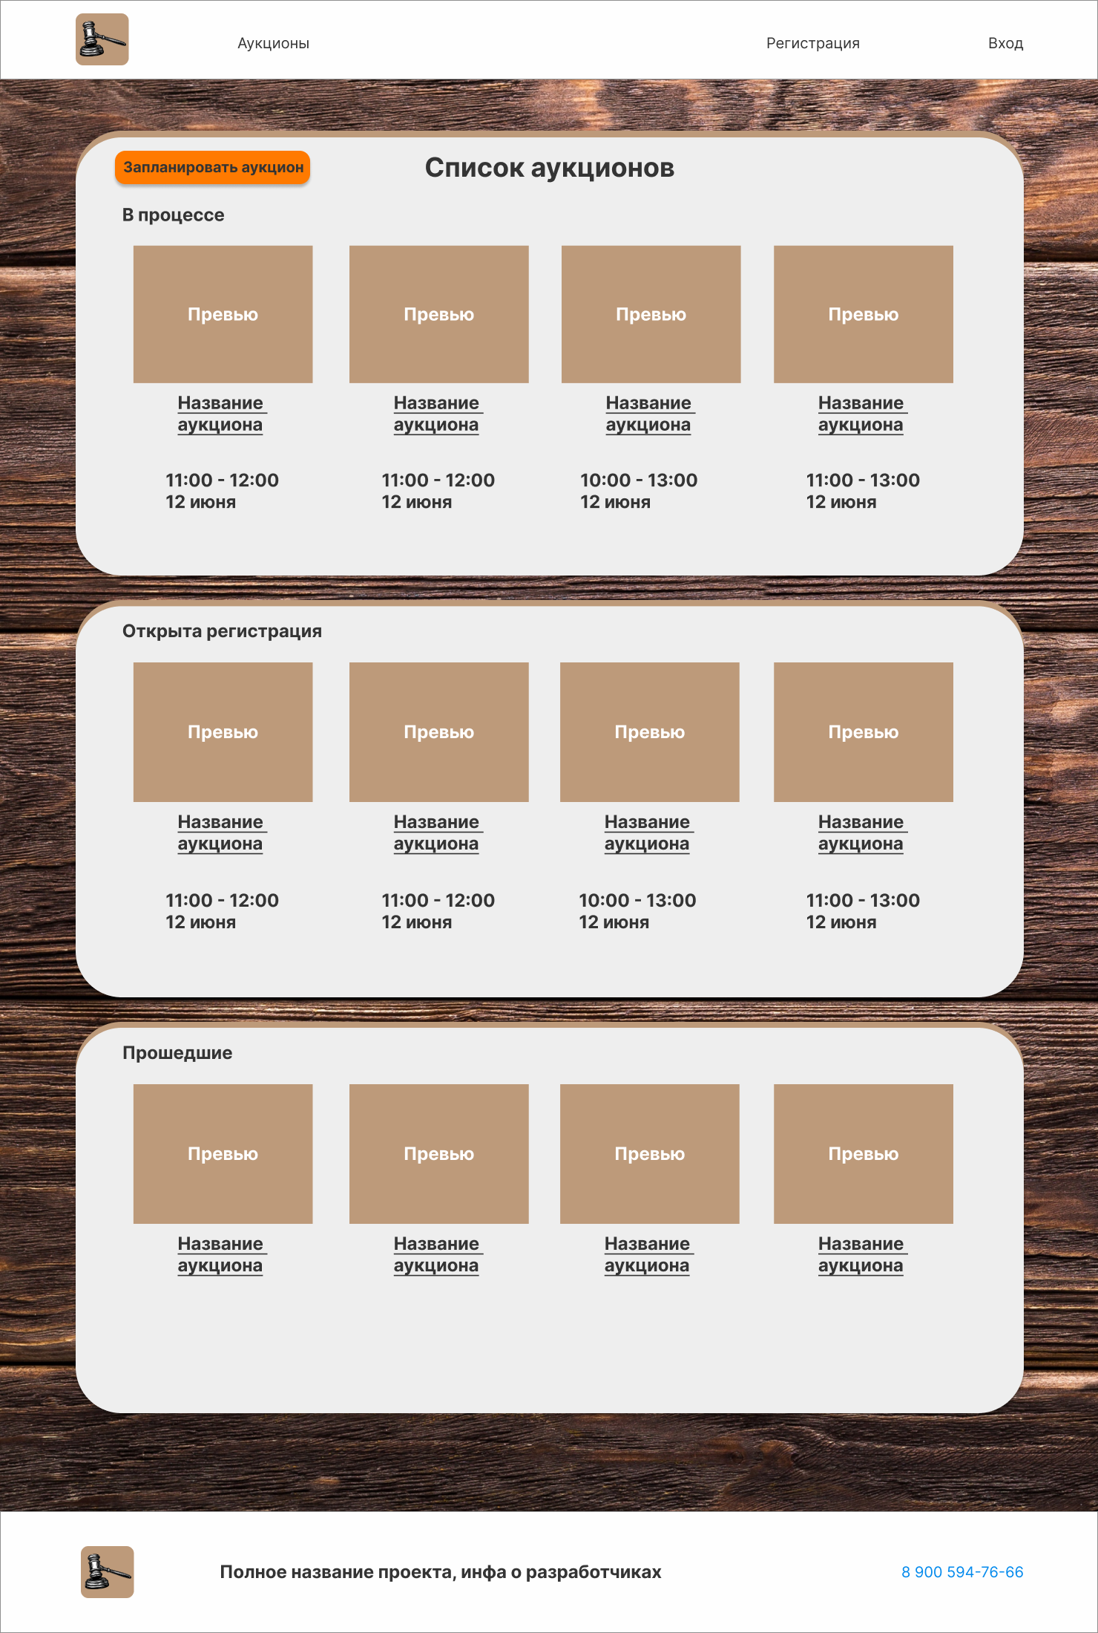

1. Страница аукционов

##### Страница аукциона

Страница выбранного аукциона содержит собственный хедер, в который включены: информация об аукционе, лоты, заявленные лоты (видны только администратору). Изначально при переходе в аукцион открывается информация по нему, там же располагаются и кнопки связанные с участием.

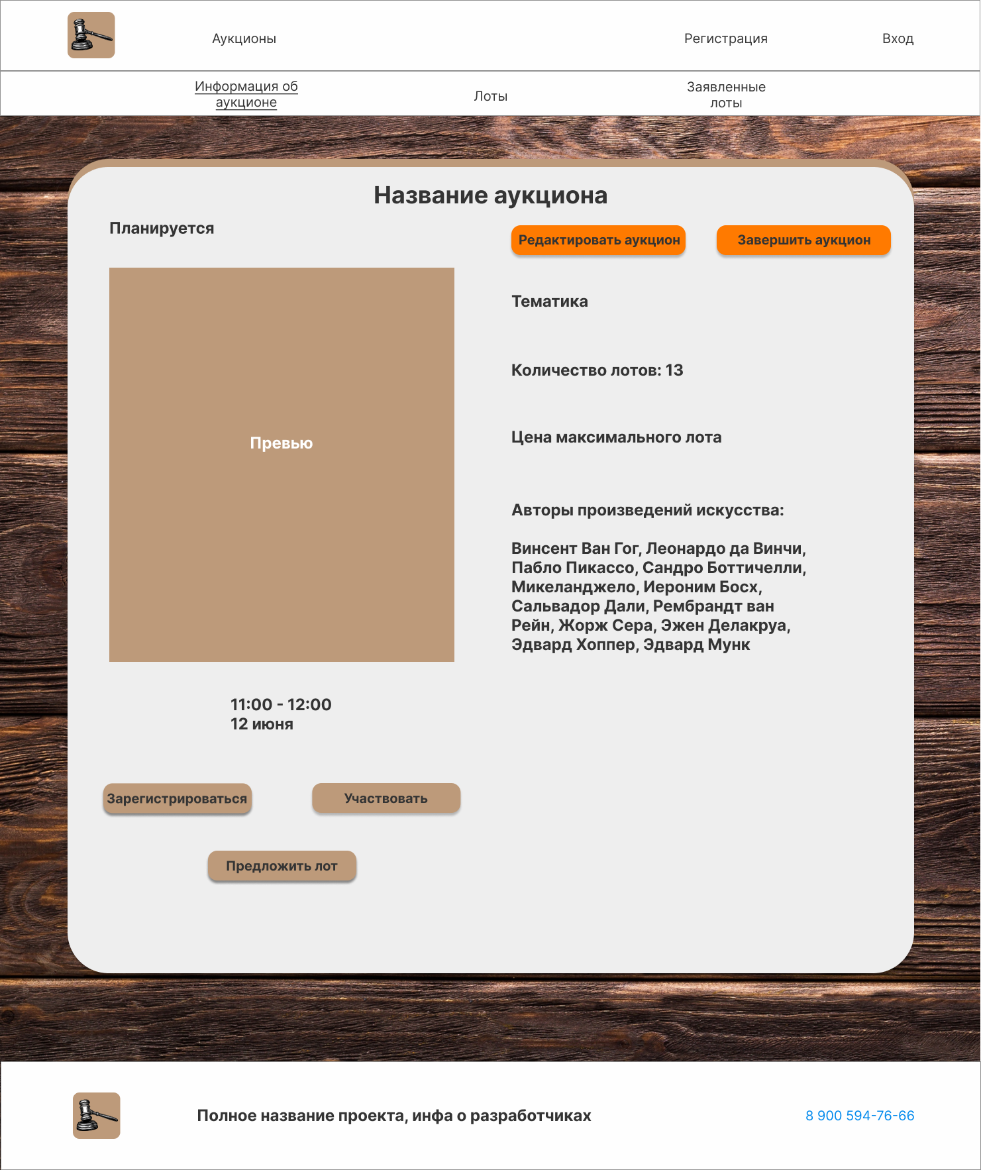

1. Страница аукциона

##### Страница редактирования аукциона

Страница редактирования аукциона доступна администратору и содержит часть полей, которые видит пользователь при переходе в аукцион, а также настройки для лотов. Кроме того на ней располагаются кнопки для фиксирования изменений. Эта страница будет вызываться при попытке редактирования или создания аукциона.

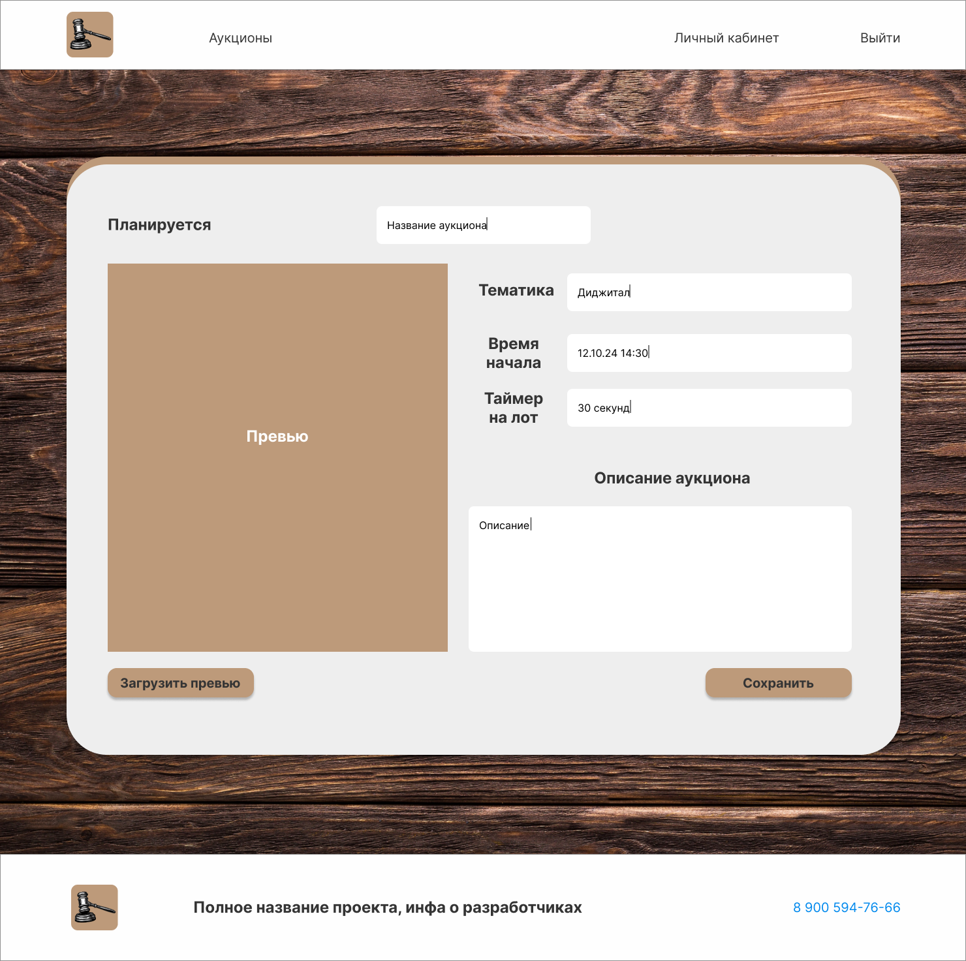

1. Страница редактирования аукциона

##### Страницы лотов

Страницы лотов включают превью лотов и их статусы.

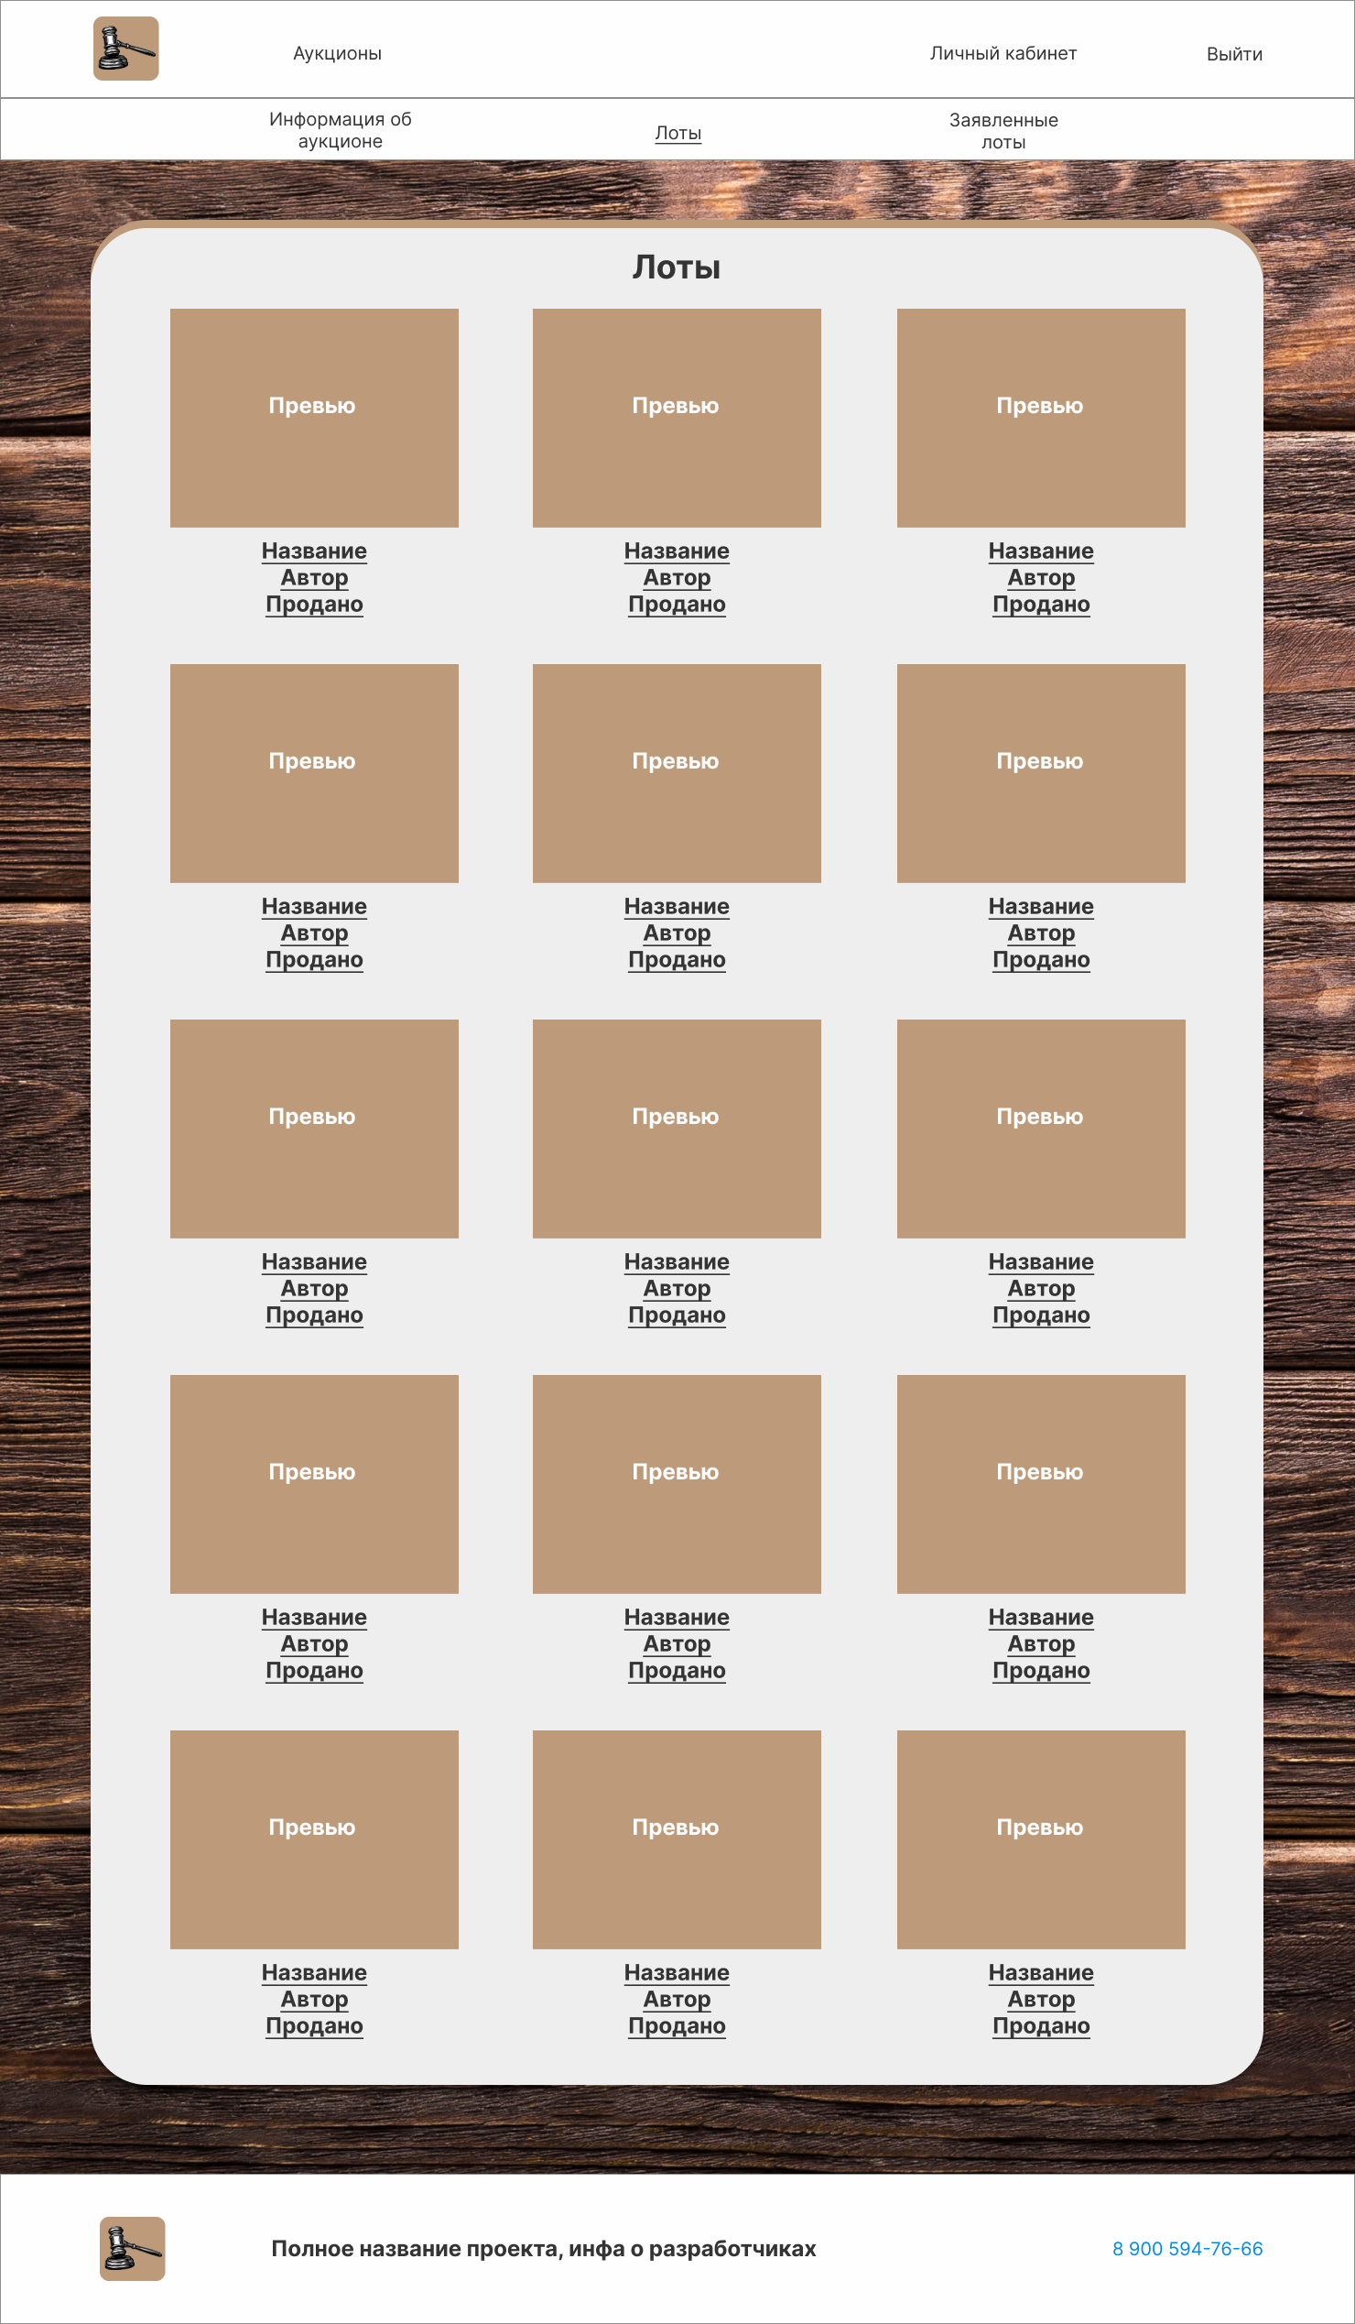

1. Страница лотов аукциона

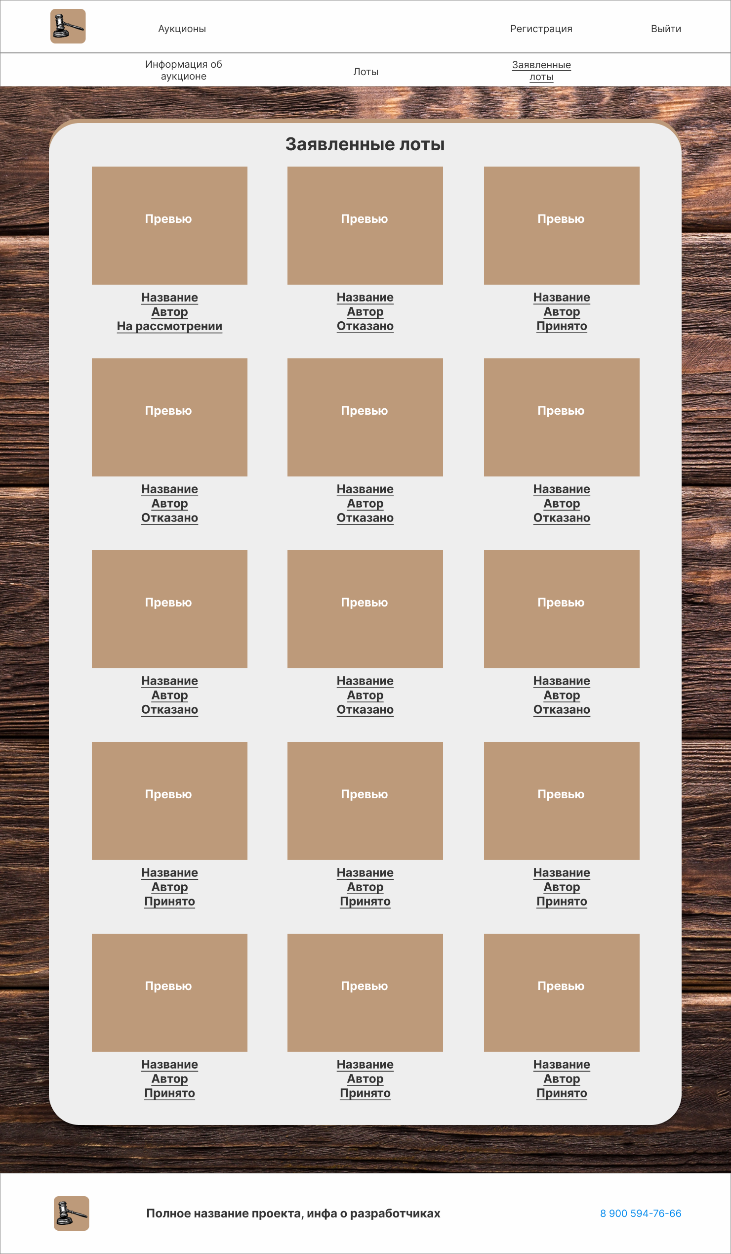

1. Страница заявленных лотов аукциона

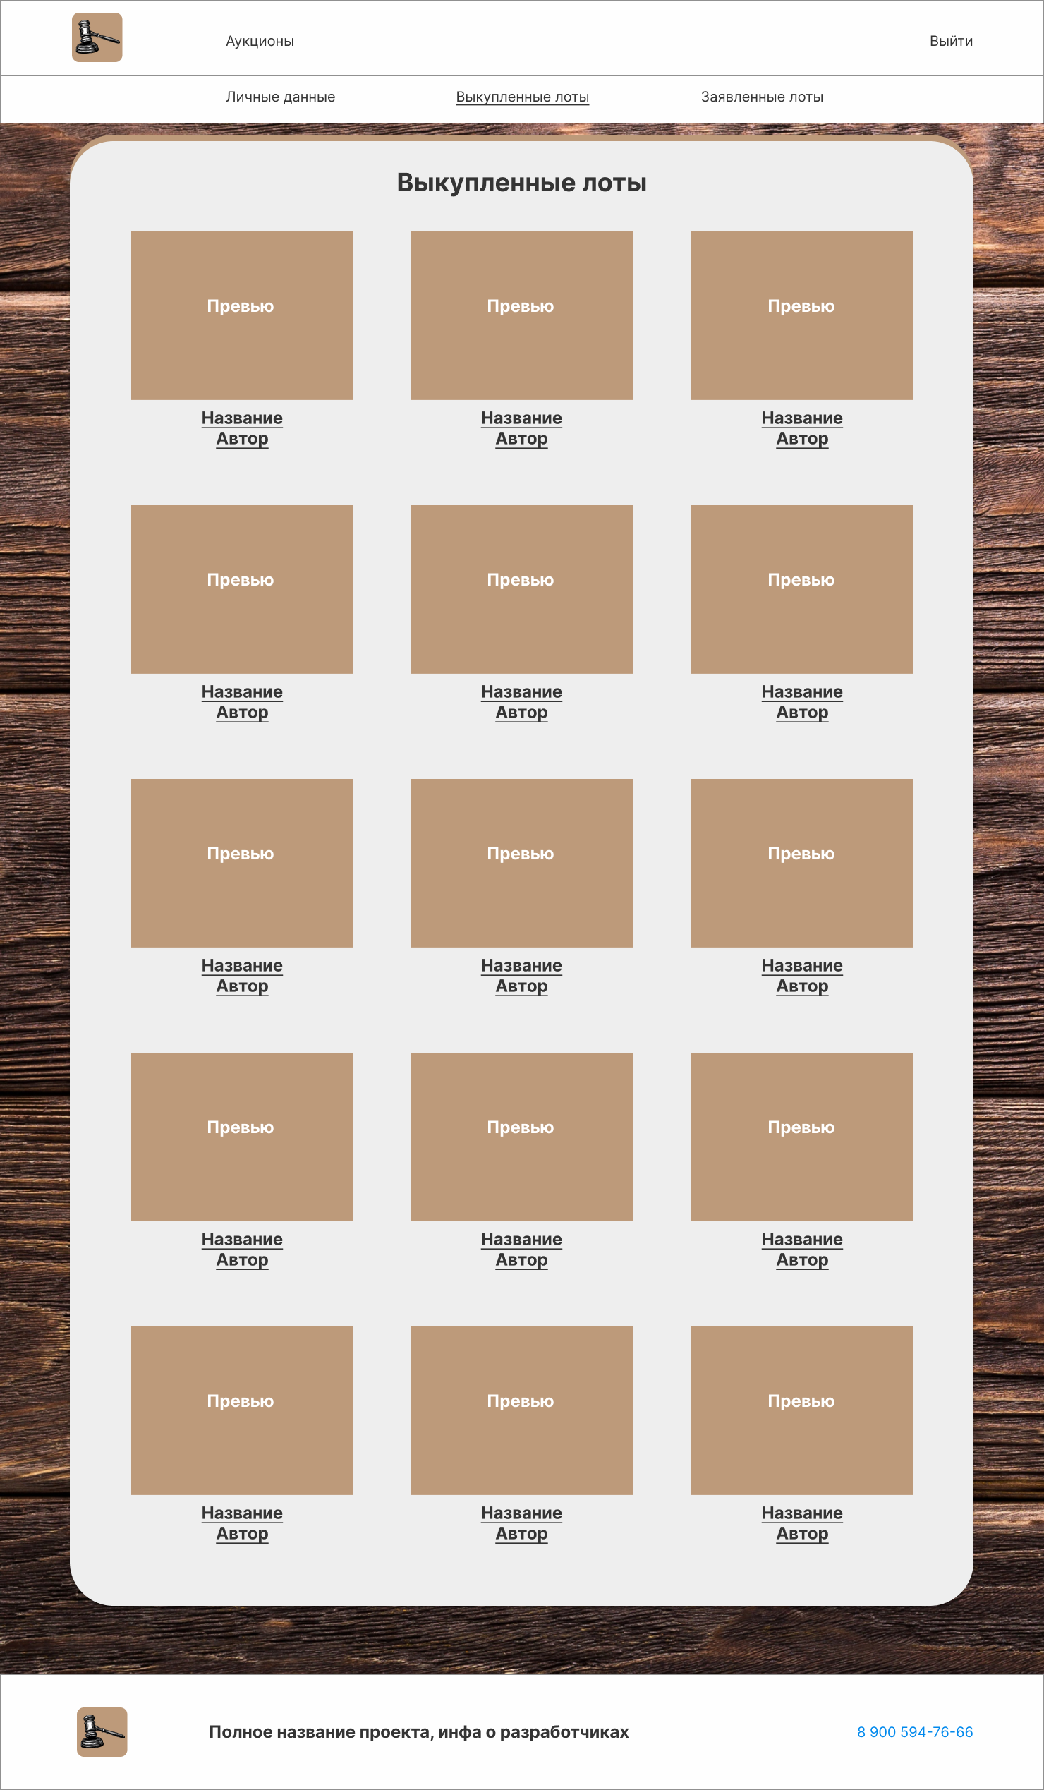

1. Страница выкупленных лотов в личном кабинете

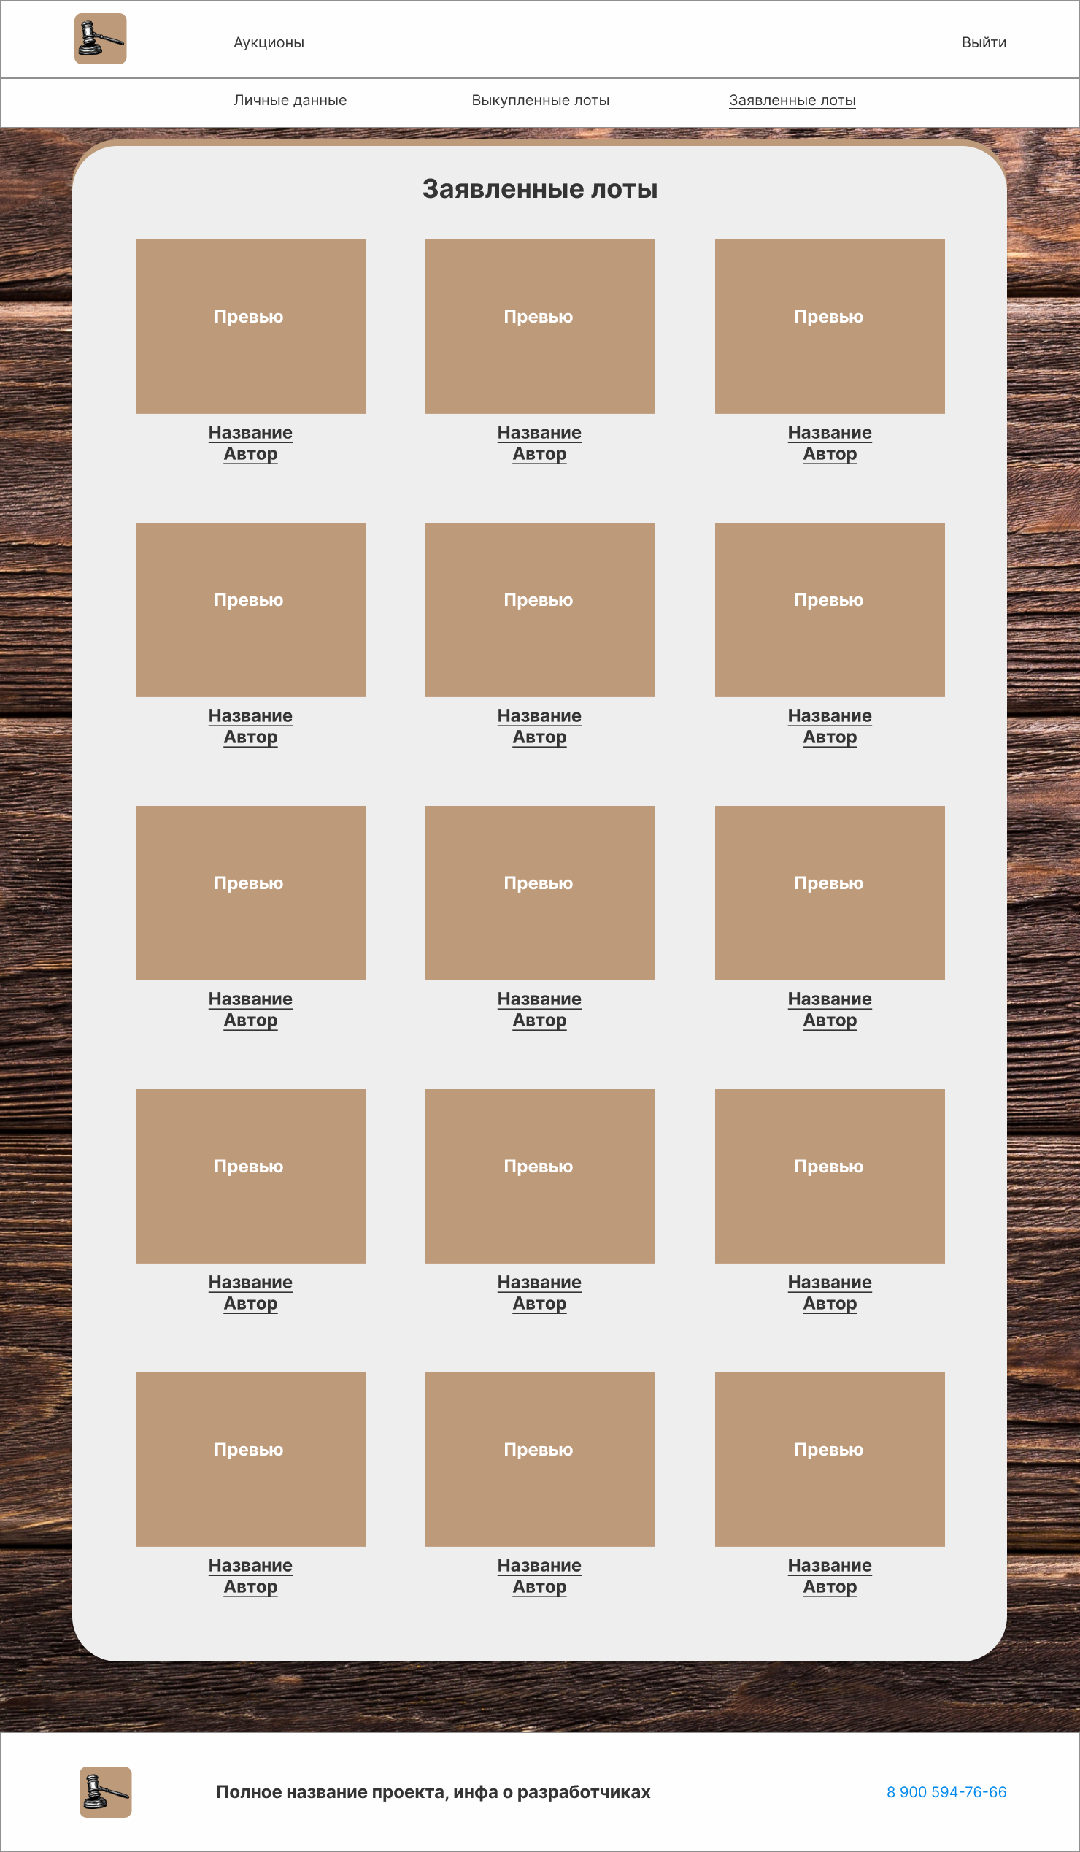

1. Страница заявленных лотов в личном кабинете

##### Страница лота

Страница конкретного лота содержит информацию о ставках, об оставшемся времени, о самом лоте.

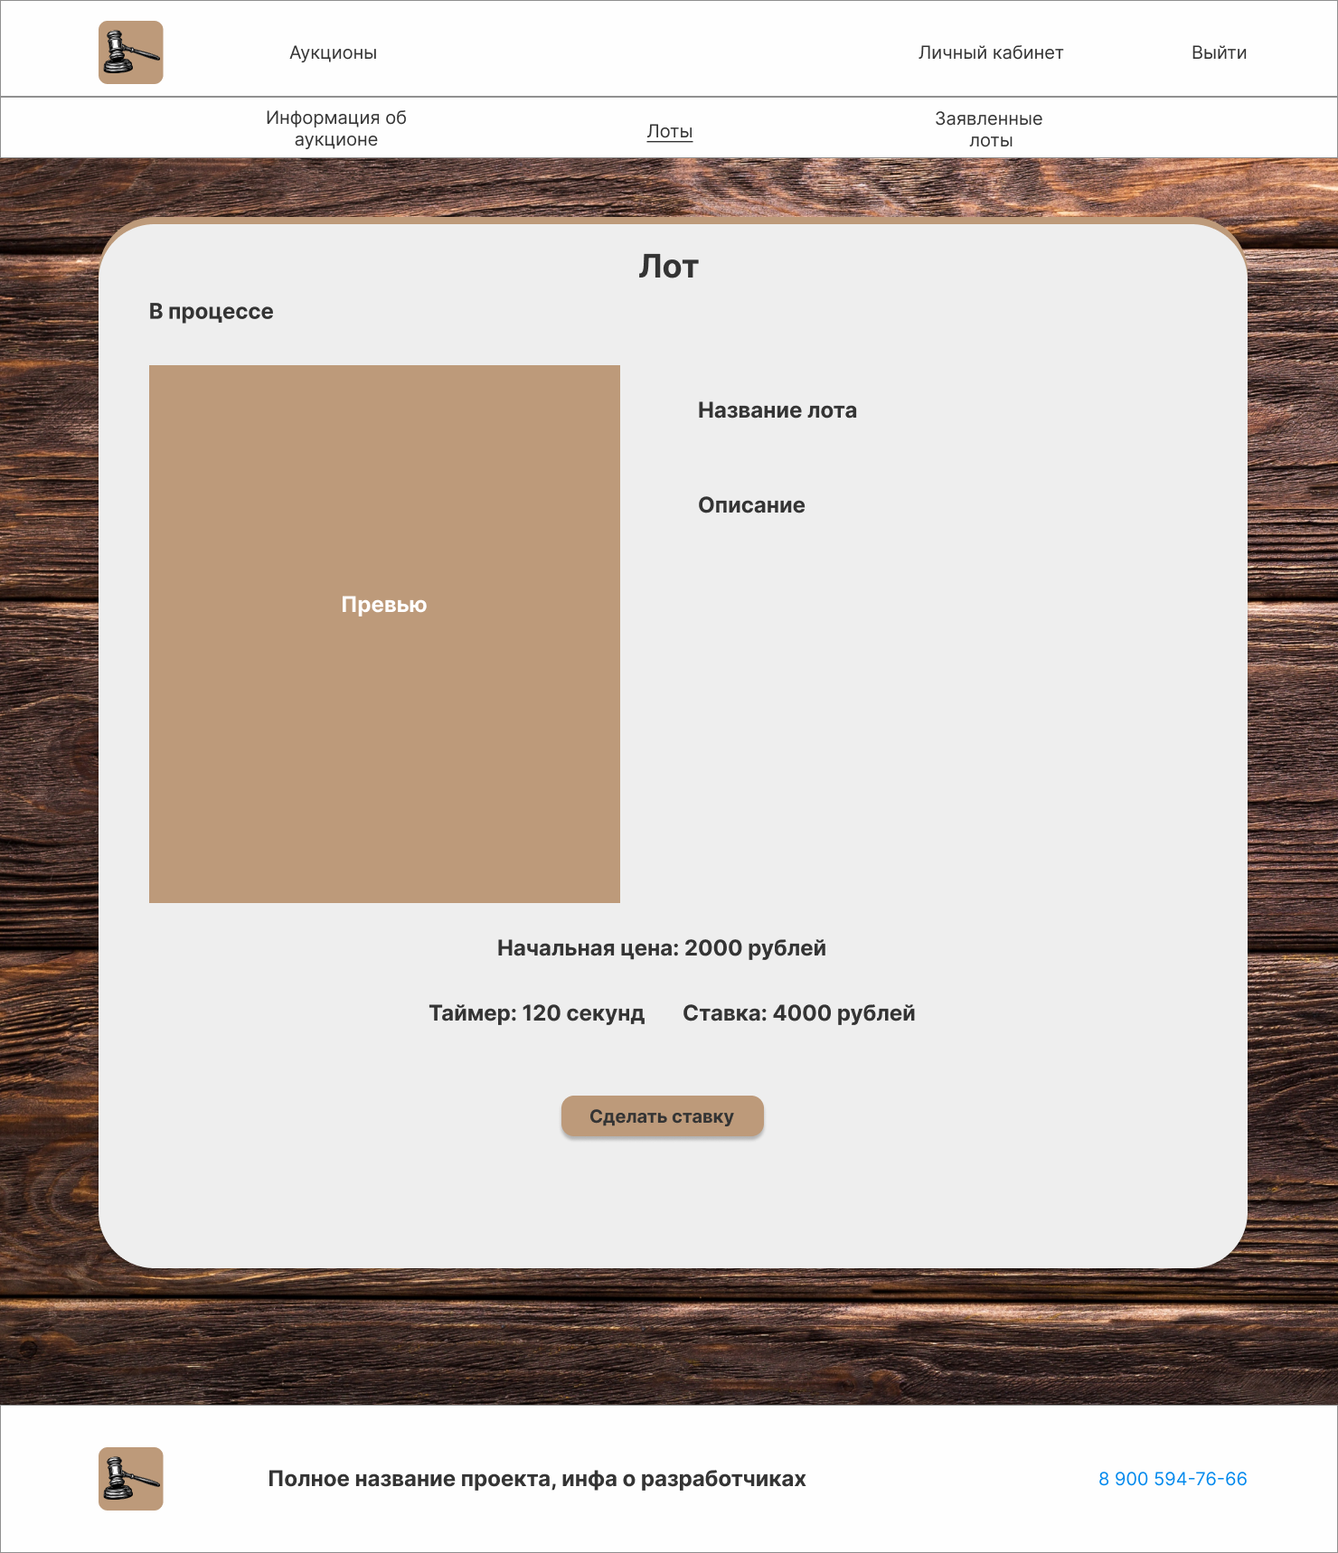

1. Страница лота

##### Страницы заявки и рассмотрения заявки лота на аукцион

Страницы предложения лота и его одобрения аналогичны вышеуказанной странице, но содержат функционал для редактирования или выставления статуса лота.

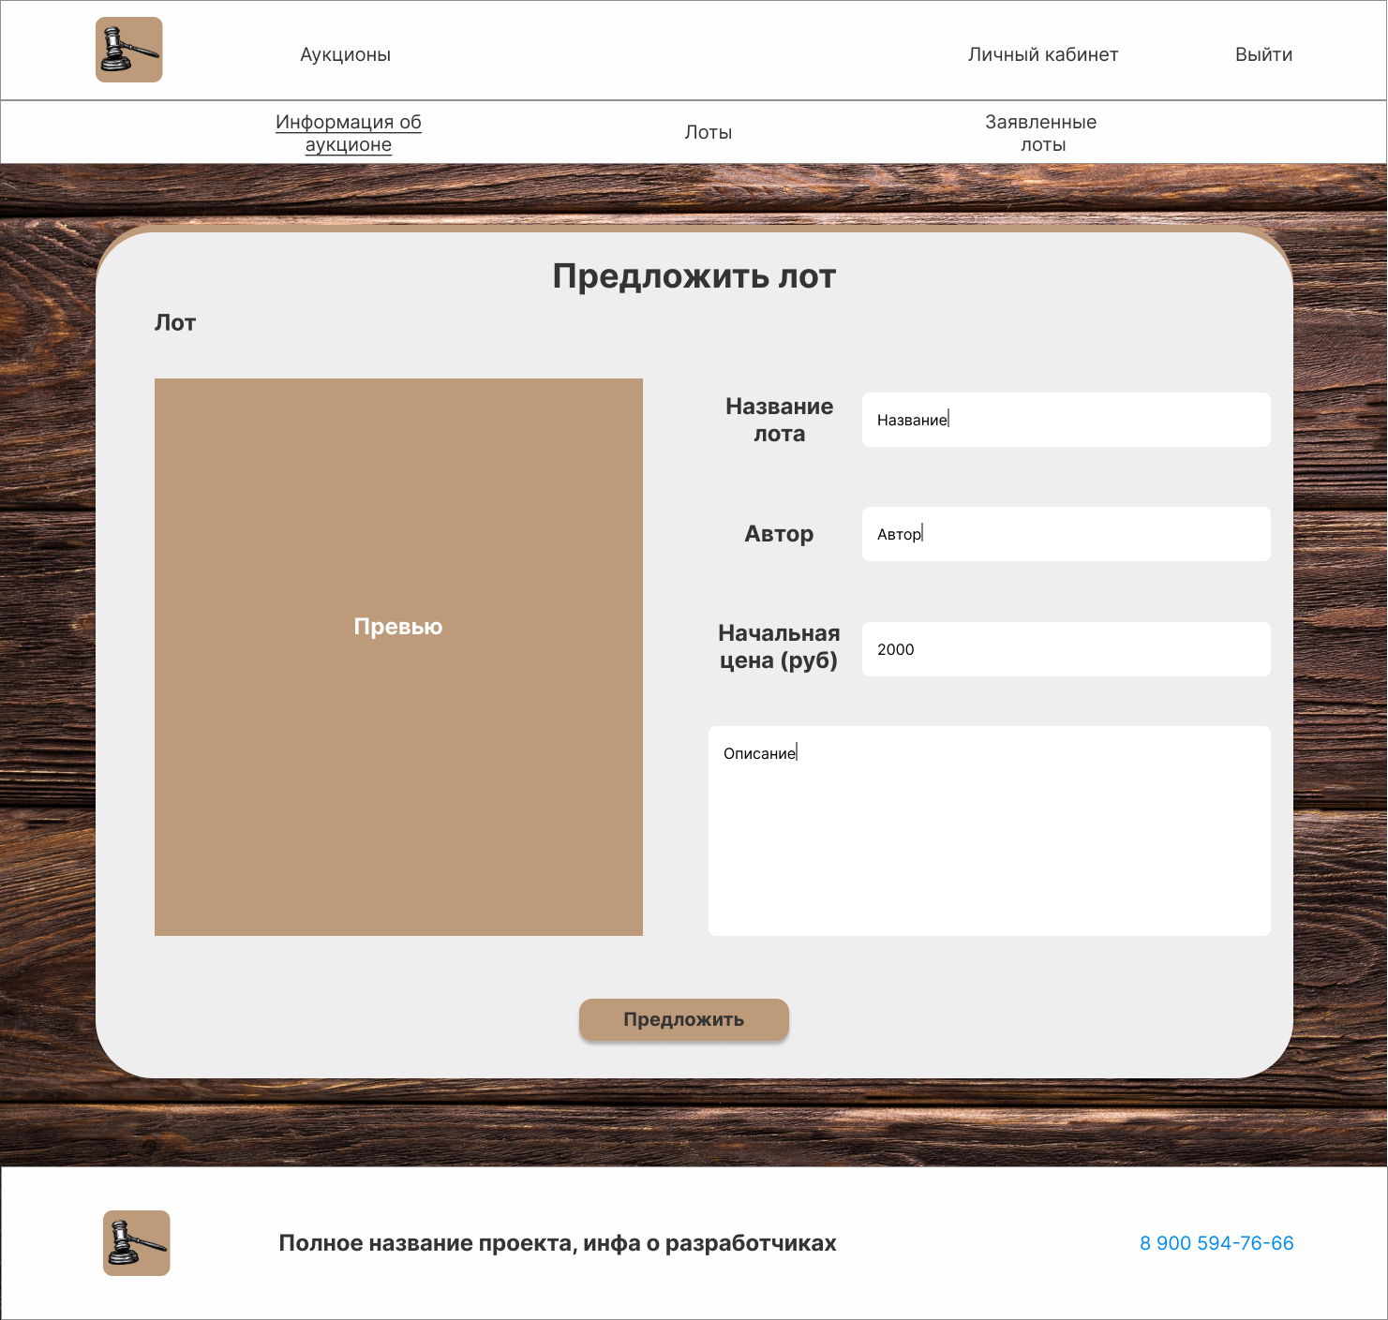

1. Страница заявки лота

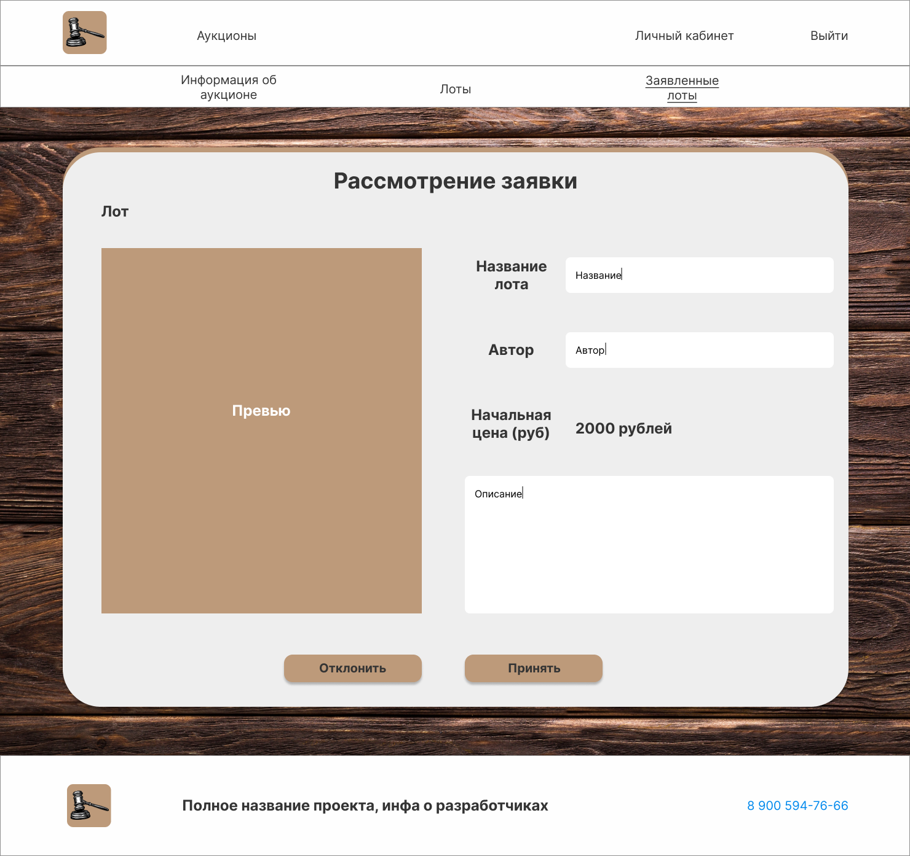

1. Страница рассмотрения заявки лота на аукцион

##### Страница личного кабинета

Страница личного кабинета имеет собственный хедер, который состоит из: личных данных, выкупленных лотов, заявленных лотов. По умолчанию открывается информация с личными данными, доступная для изменения.

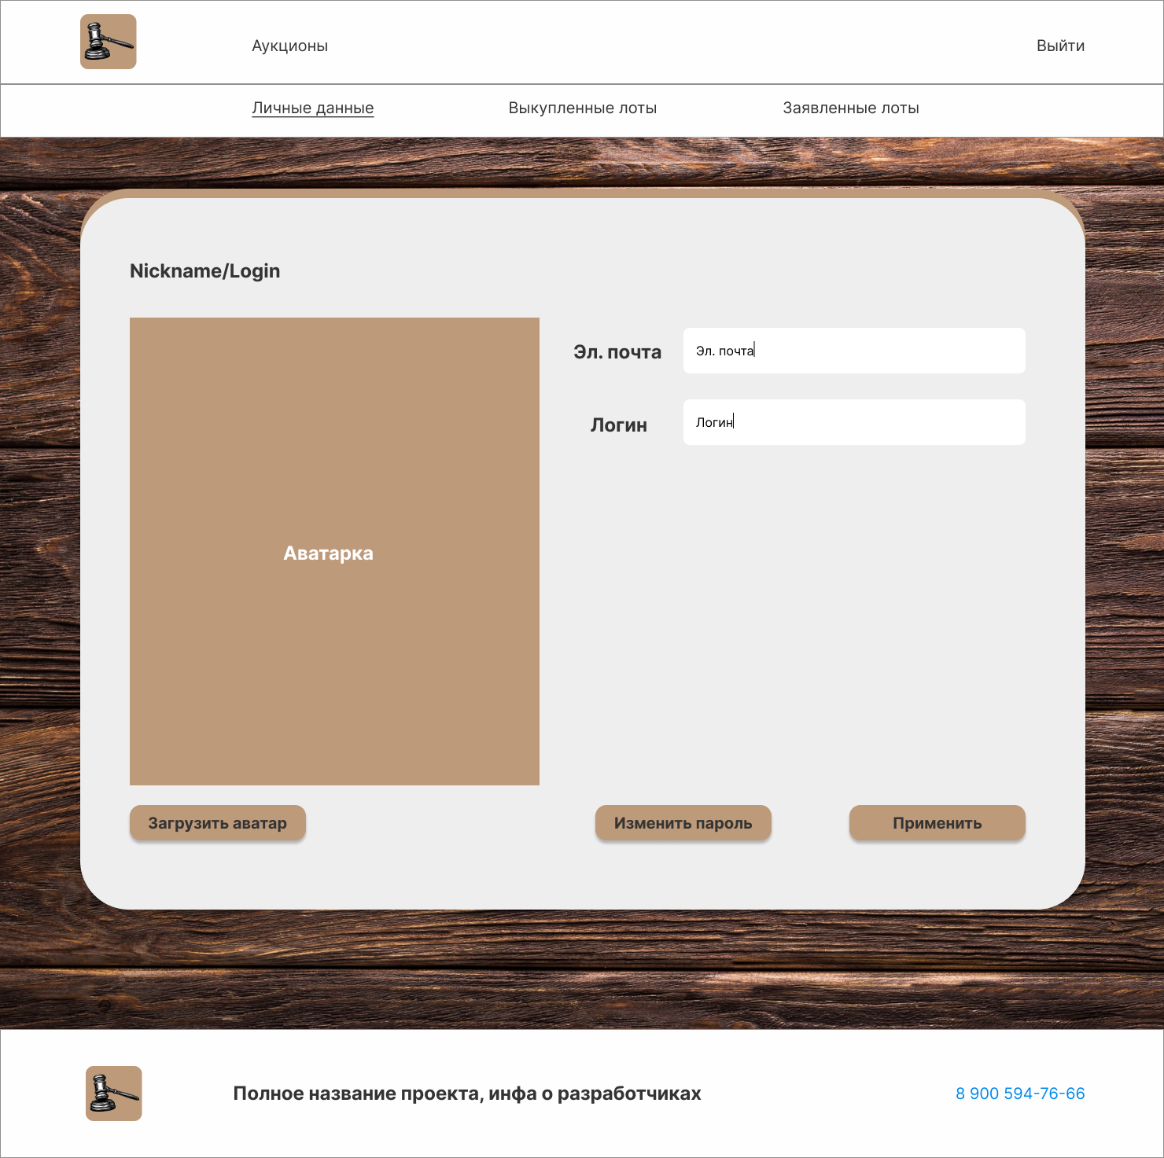

1. Страница личного кабинета

##### Страница авторизации пользователя

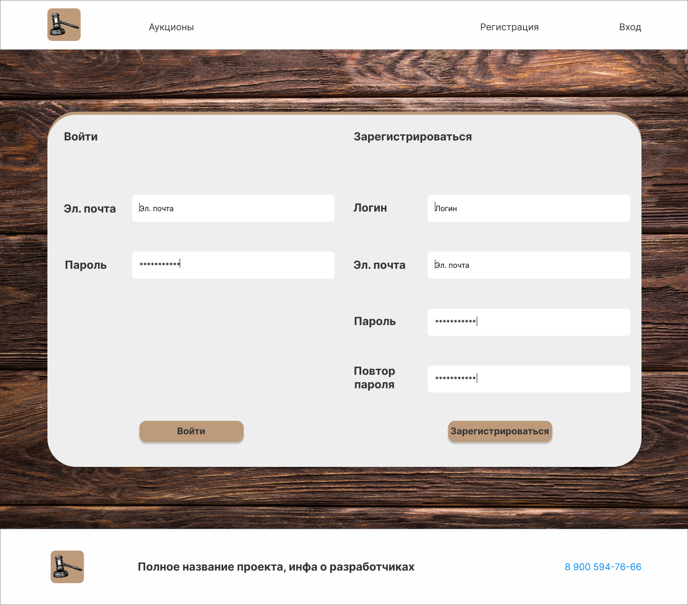

1. Страница авторизации и регистрации

##### Страница оплаты

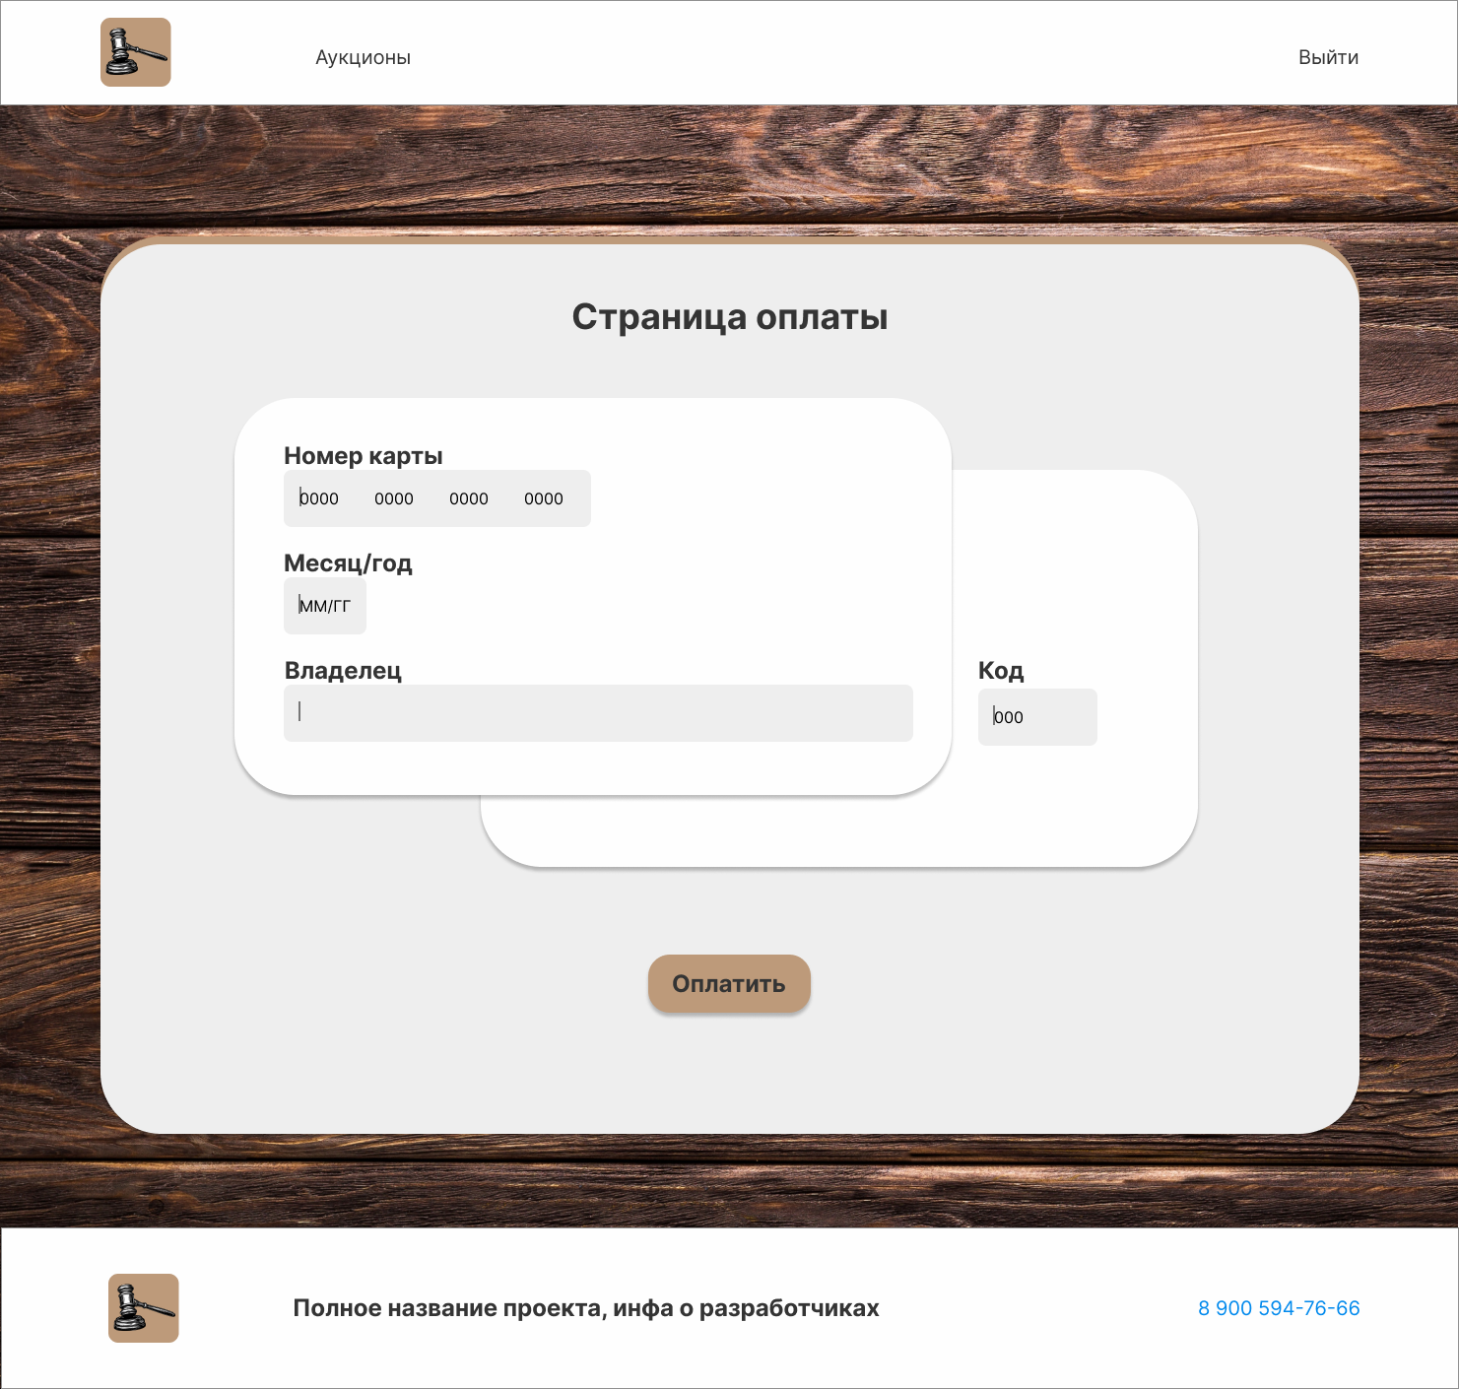

1. Страница оплаты

#### Требования по безопасности

Система должна соответствовать триаде CIA:

* Конфиденциальность,
* Целостность,
* Доступность.

Конфиденциальность означает, что только авторизованные лица могут просматривать конфиденциальную информацию. Данные, отправляемые по сети, не должны быть доступны посторонним лицам. Основной способ избежать этого - использовать методы шифрования для защиты данных.

Целостность означает сохранение исходного состояния данных, информации или системы. В контексте безопасности информации целостность гарантирует, что данные остаются нетронутыми и неизменными, не подвергаются несанкционированным модификациям, и остаются точными и достоверными в течение всего времени их хранения и передачи.

В контексте триады CIA доступность относится к гарантированию доступности информации и ресурсов системы для авторизованных пользователей в любое время, когда они этого требуют. Это означает, что информация должна быть доступна в нужном пользователю месте и время без каких-либо препятствий или задержек.

## Состав и содержание работ по созданию приложения

Этапы работ по созданию приложения:

* сбор необходимой информации, постановка целей, задач, приложения, которые в будущем должны быть реализованы 15.02.24-21.02.24,
* анализ предметной области, анализ прямых и косвенных конкурентов, выделение интересующих категорий исследования, оценка показателей качества продуктов 22.02.24 – 29.02.24,
* разработка ТЗ на разрабатываемую систему 01.03.24 – 13.03.24,
* построение модели программы, описание спецификаций данных, определение связей между сущностями, построение концептуальной модели БД, построение логической модели БД 14.03.24-21.03.24,
* разработка рабочего проекта, состоящего из написания, отладки и корректировки кода программы 21.03.24-01.05.24,
* проведение тестирования и доработка продукта по замечаниям и предложениям 02.05.24-25.05.24.

## Порядок оформления и предъявления заказчику результатов работ

Предварительные отчеты по работе будут проводиться во время рубежных аттестаций:

* 1 аттестация (середина марта 2024) – создан репозиторий проекта на GitHub, распределены задачи в таск-менеджере YouTrack, создан проект Miro с общей логикой системы, предоставлены промежуточные результаты по курсовому проекту и готовое техническое задание,
* 2 аттестация (конец апреля 2024) – написана основополагающая часть кода приложения, реализована БД и ее взаимодействие с сервером, проведена отладка и доработка кода, проведено тестирование по работе системы,
* 3 аттестация (конец мая 2024) – проведено тестирование приложения, разработан курсовой проект, выполнены завершающие работа по доработке приложения, предоставлена готовая схема.

Предъявление заказчику результатов работы производится в следующем виде:

* Техническое задание,
* UML диаграммы системы,
* презентация проекта,
* работающий согласно ТЗ frontend веб-приложения,
* работающий согласно ТЗ backend веб-приложения,
* курсовая работа по проекту,
* исходный код приложения.

Результаты передаются заказчику частями по завершению каждой рубежной аттестации. Документация – в электронном виде в формате PDF.

* + - 1. Диаграммы последовательностей

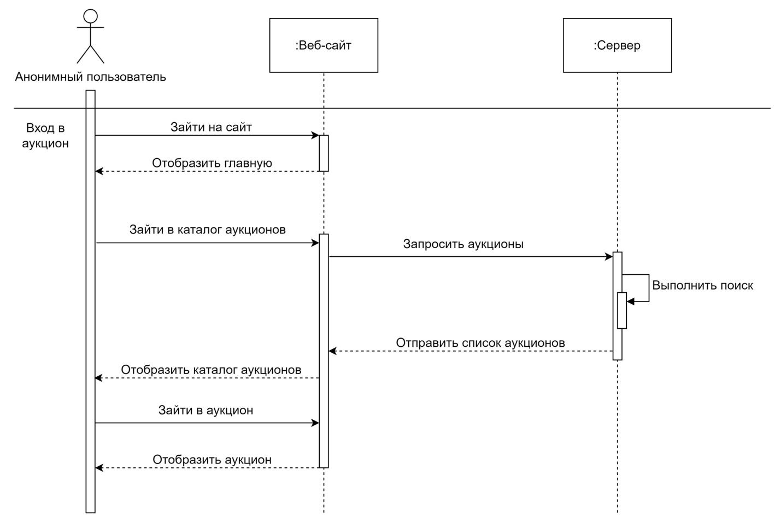

1. Вход в аукцион

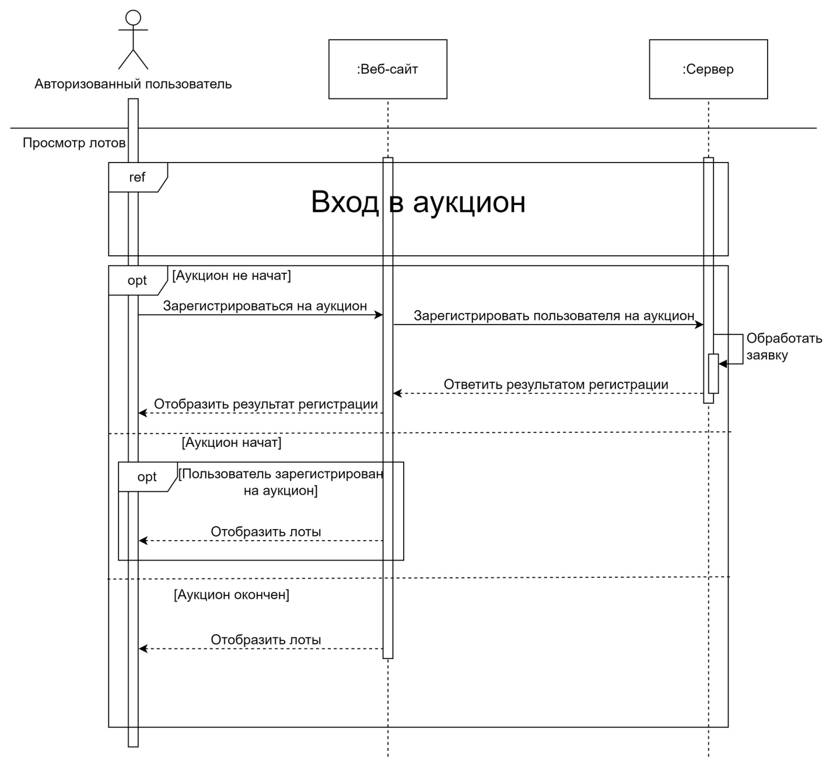

1. Просмотр лотов

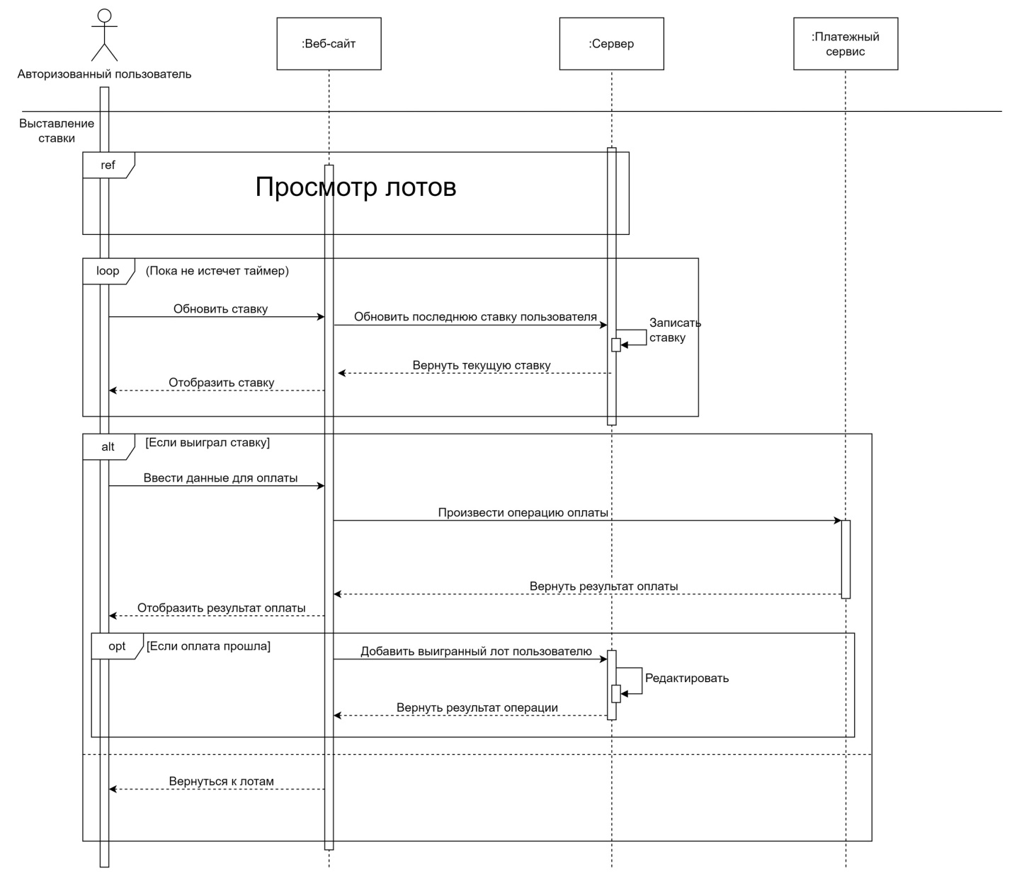

1. Выставление ставки

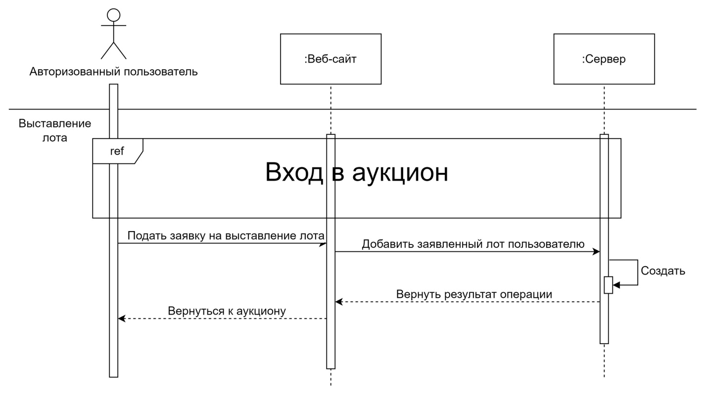

1. Выставление лота

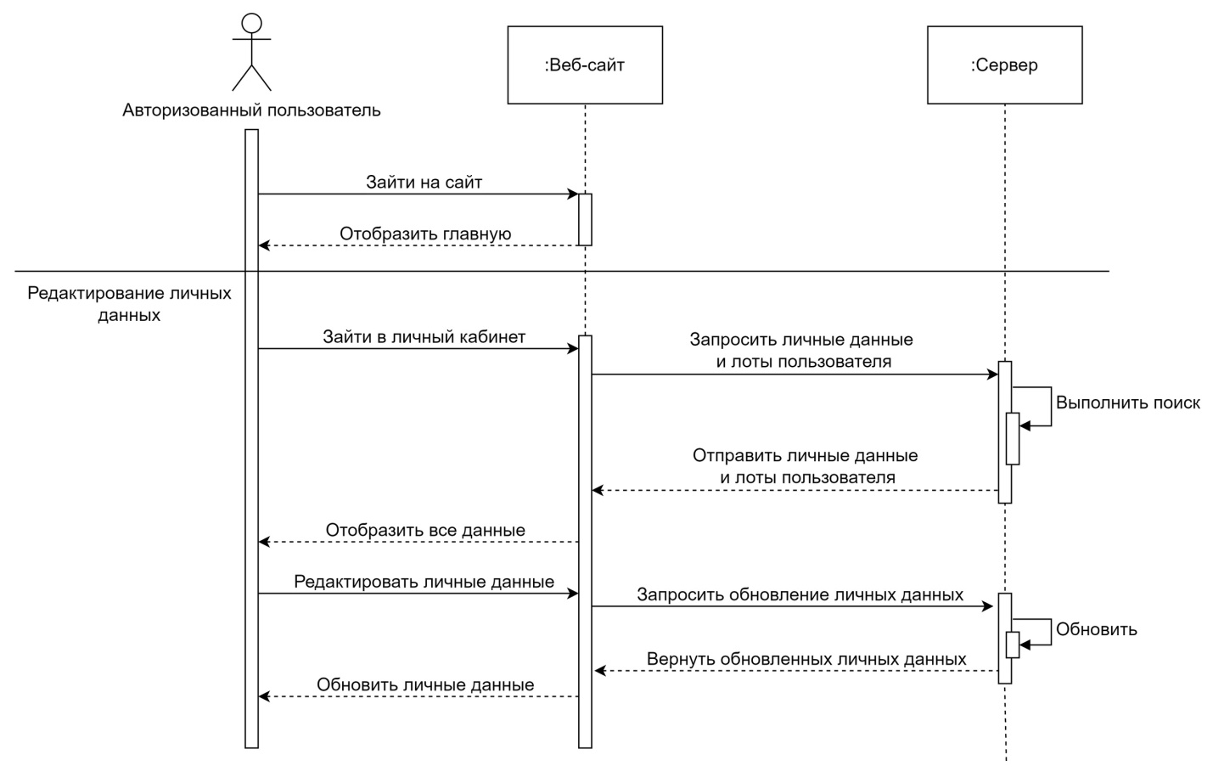

1. Редактирование личных данных

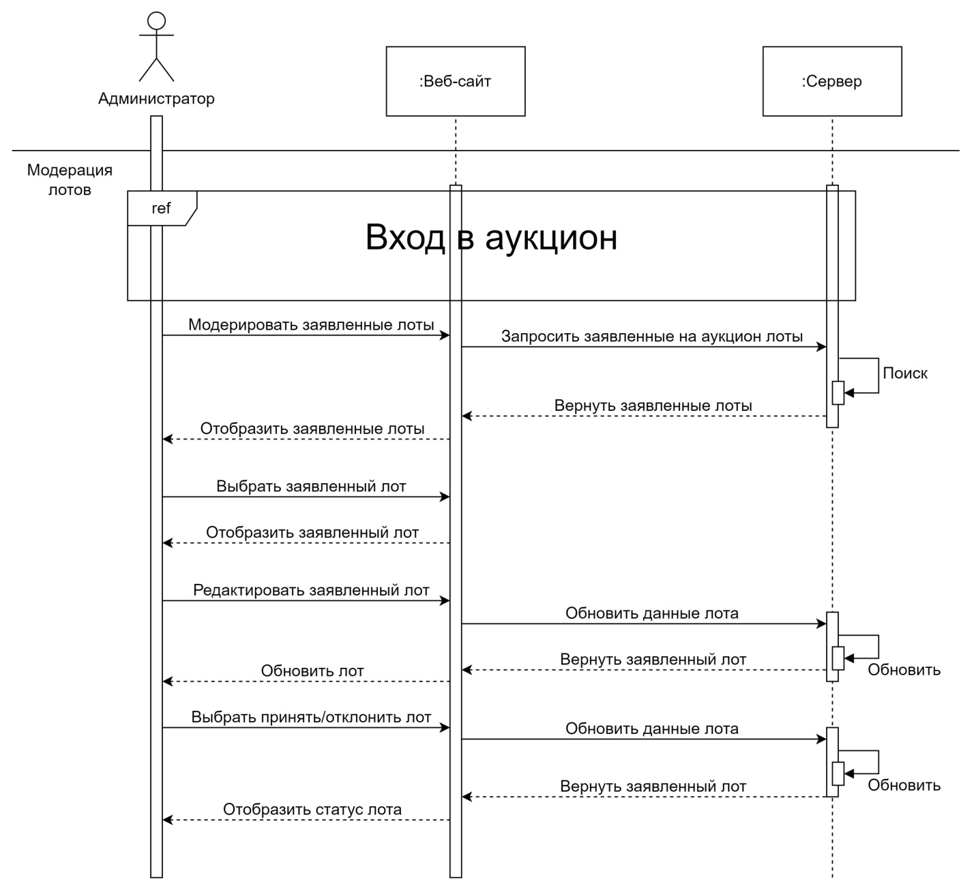

1. Модерация лотов

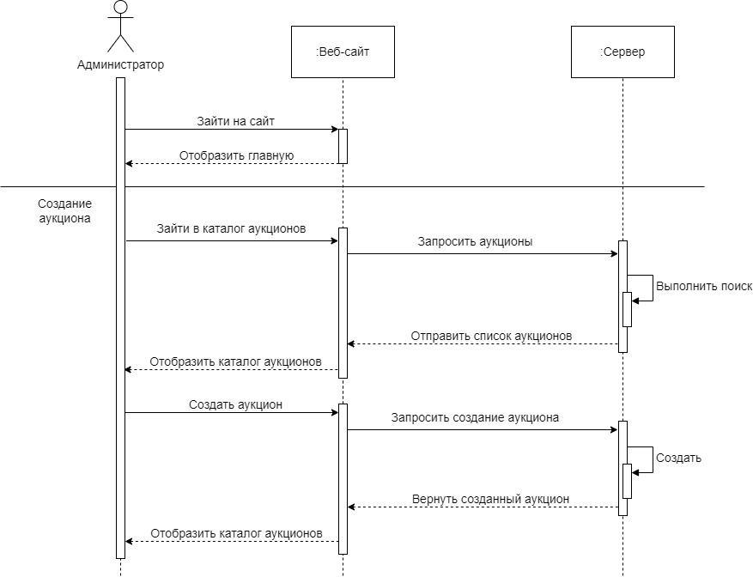

1. Создание аукциона

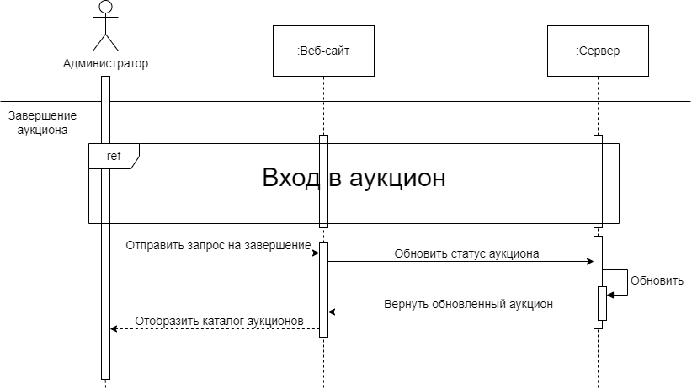

1. Завершение аукциона
   * + 1. Функциональная схема

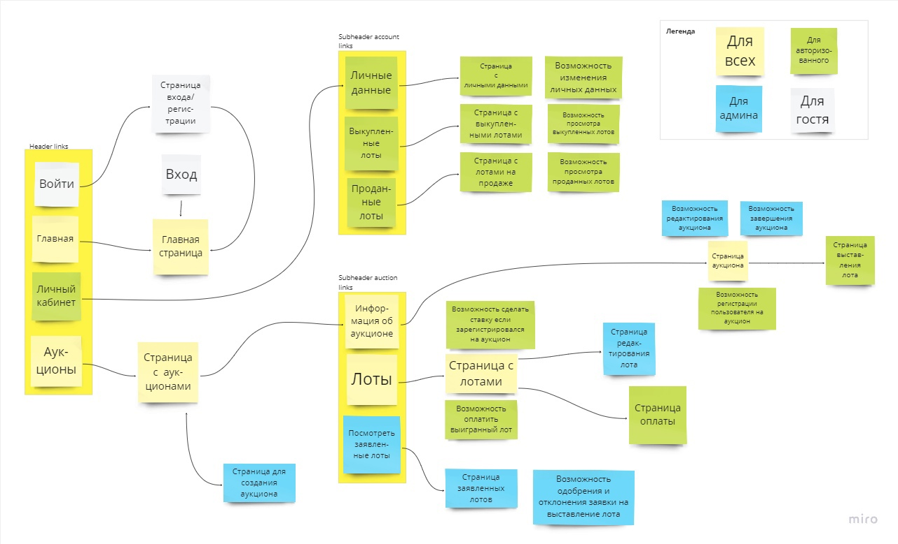

1. Функциональная схема